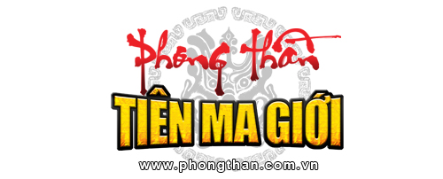

BÀI VIẾT

Ngày 15 tháng 12 năm 2010

Phong Thần: Vui cùng Quần Anh Hội 4

Đi qua vòng loại khá suôn sẻ vào cuối tuần qua, 08 lãnh địa ưu tú nhất tham gia giải đấu Quần Anh Hội 4 (QAH 4) của trò chơi chiến thuật trực tuyến Phong Thần đã lộ diện và sẽ tiếp tục tranh tài ở vòng chung kết bắt đầu từ ngày 18-26/12/2010.

Chặng đường mới có nhiều thách thức

Theo nhận định chung của hầu hết các lãnh địa thì QAH 4 khó hơn các mùa giải trước do áp dụng thể thức thi đấu theo tính năng Thương – Chu mới. Muốn tiếp cận và chiến thắng đối phương, các đội, đặc biệt là những tân binh phải lượt tập nhiều trận trước đó để nằm lòng đường đi nước bước, các quy định và thao tác trên bản đồ mới. Theo đó, ngoài việc tìm hiểu điểm mạnh, yếu của đối phương, các chiến thuật ở những mùa giải trước dường như không còn phù hợp và họ phải tìm ra những đối sách hợp lý. Anh Vinh, thủ lĩnh của cả hai lãnh địa Đỉnh Thiên Quốc và Chân Mệnh Thiên Tử cho biết: “Đây là lần đầu tiên tụi mình tham gia QAH. Bản thân mình đều thử qua cả tính năng Thương-Chu mới lẫn cũ và đúng là có sự khác biệt nhiều”.

Ở giải lần 4, các lãnh địa tỏ ra thận trọng hơn và có sự chuẩn bị khá kỹ càng về nhân lực, vật lực. Từ việc huy động các thành viên thi đấu “góp công, góp của” đến những đợt tập dợt thường xuyên đều được tính đến trong lịch làm việc của các lãnh địa.

Vòng chung kết của QAH 4 tiếp tục ghi dấu sự có mặt của một số lãnh địa kỳ cựu như: Thái Bình Quốc (vô địch mùa giải 3), Vô Tình (vô địch mùa giải I), Ngọa Hổ Tàn Long, oOoBấtDiệtoOo, Thiên Địa Hội, BìnhThiênQuốc, Thanh Phong, Tam Giới.

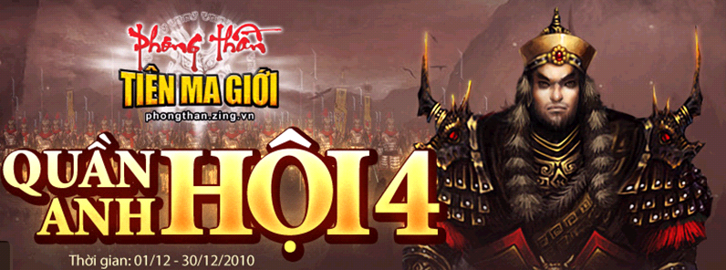
QAH là sân chơi thường niên được cộng đồng game thủ mong chờ

Những thất bại đầy… niềm vui

Dù cả hai lãnh địa Đỉnh Thiên Quốc và Chân Mệnh Thiên Tử đều dừng cuộc chơi từ vòng loại nhưng nhiều lãnh chúa và thành viên vẫn cảm thấy thỏa lòng vì lần đầu được trải nghiệm trọn vẹn thử thách trong một mùa giải lớn. Anh Vinh, lãnh chúa tâm sự thêm: “Chúc mừng các đối thủ của Đỉnh Thiên Quốc và Chân Mệnh Thiên Tử, các bạn xứng đáng bước vào vòng trong hơn chúng tôi. Lần này toàn đội mình thi đấu với tinh thần cọ xát, học hỏi là chính. Hẹn mùa giải sau, chúng mình sẽ tiếp tục khai thiên, lập quốc”.

Cùng tâm trạng với Đỉnh Thiên Quốc và Chân Mệnh Thiên Tử là Trà Vinh Quốc. Lãnh địa mang đậm chất… vùng miền này là “ngôi nhà” của hơn 100 thành viên có cùng quê hương Trà Vinh đang sinh sống, học tập và làm việc khắp mọi miền đất nước. QAH 4 cũng là mùa giải đầu tiên Trà Vinh Quốc tham gia. Dù thua trắng trước đối thủ kỳ cựu là lãnh địa Vô Tình nhưng cả đội ai cũng… vui vẻ. Hồ Đỗ Tiền Vàng, lãnh chúa của Trà Vinh Quốc khoe:“Tụi mình thua là trong… dự đoán vì Vô Tình là đội rất mạnh. Vả lại tinh thần của các anh em là “thua cho oanh liệt” thôi. Dù sao thì tụi mình cũng đã thi đấu hết mình bằng tất cả thực lực trong mùa giải đầu tiên này”.

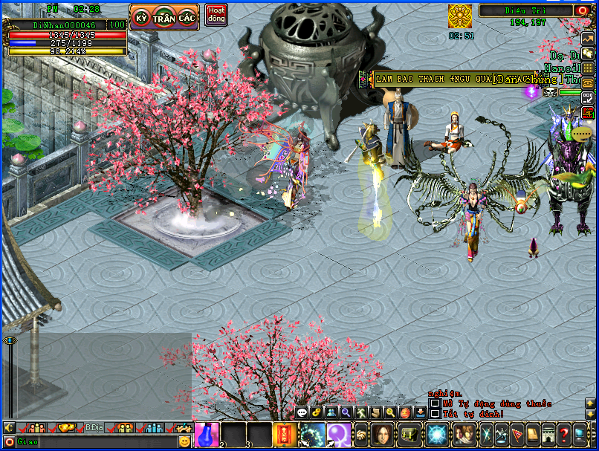
Các lãnh địa đến với giải đấu với sự chuẩn bị khá chu đáo

Những lãnh địa Thần Giáo, Thống Nhất, Dịch Vụ Cầm Đồ, A Hùng Đất Cảng,… dù không đi tiếp vào vòng chung kết nhưng họ đã cống hiến cho giải những nét đẹp bởi tinh thần nhiệt huyết, sự cố gắng hết mình, tình bằng hữu, đoàn kết giữa các thành viên. “Cũng thật buồn vì đội mình đã cố gắng và hy vọng nhiều. Dù sao thì giải lần này đã trang bị cho đội mình thêm nhiều kinh nghiệm và Ngọa Hổ Tàng Long đã thi đấu rất tốt” – Một thành viên của Thần Giáo chia sẻ sau thất bại trước Ngọa Hổ Tàng Long chiều ngày 11/12/2010 vừa qua.

Trải qua vòng loại, QAH 4 kết tinh được văn hóa thi đấu rất rõ nét vì dù thất bại, các lãnh địa đã bình tĩnh nhận ra những nguyên nhân để rút kinh nghiệm. Đặc biệt hơn, họ vẫn chúc cho đối thủ dành được chiến thắng trong các trận thi đấu kế tiếp. Chính sự cỗ vũ đó, chặng đường tiếp theo của QAH 4 hứa hẹn sẽ có bàn thắng đẹp và phát huy tinh thần thượng võ vốn có của giải.

Để mở rộng niềm vui đến cộng đồng game thủ và hâm nóng giải đấu, từ ngày 06-25/12/2010, người chơi Phong Thần còn có thể tham gia dự đoán kết quả của giải tại trang chủ để “rinh” nhiều quà thưởng như: Trang bị Cam, thú cưỡi, vũ khí hoàng kim,...

Trang chủ: http://phongthan.zing.vn.

